UTN FRBA FÍSICA 2 - EVALUACIÓN FINAL 8/6/2018
Apellido y nombre: Legajo:

1 |  | 2 |  | 3 |  | 4 | 5 |  | Calificación
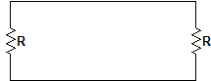
Condición mínima para aprobar: 5 ítems bien

V
R B
d

RRRRRRR
ARRRRRR
BRRRRRR
Ejercicio 1) Una varilla conductora se mueve con velocidad constante de módulo v = 1m/s deslizando sobre dos guías paralelas sin rozamiento, también conductoras, separadas una distancia d = 20 cm y conectadas mediante dos resistores iguales de resistencia R = 80 Ω. (Ver figura). En todo el espacio existe un campo magnético uniforme de módulo B = 2 T entrante al plano de la figura, de manera tal que por la varilla se establece una corriente de intensidad I. Halle:
a) La intensidad y el sentido de la corriente inducida en la varilla, considerando despreciables su resistencia, la resistencia de los cables y los efectos de autoinducción.
b) La expresión de la potencia que hay que suministrar a la varilla para que se desplace con velocidad constante (de módulo v = 1 m/s), en función de I.

Ejercicio 2) En el interior de un calorímetro ideal de paredes rígidas y adiabáticas hay una masa de agua m₁ = 100 g a t₀₁= 25 °C y una masa de hielo de agua m₂ = 200 g a t₀₂ = 0 °C, todo a presión atmosférica normal.
a) ¿Qué cantidad de vapor de agua a 100 °C hay que inyectar para que todo el conjunto quede a 100 °C en estado líquido? Datos: c_{agua} = 4.180 J/kg.K, c_{hielo} = 2.090 J/kg.K, l_{vaporización} = 2,26 MJ/kg, l_{fusión} = 334 kJ/kg.
b) Explique el concepto de equivalente en agua de un calorímetro.

Z
Y
X
q

I
Ejercicio 3) En una espira circular plana de radio a = 1m se establece una corriente I = 5 mA.
a) Indique la dirección y el sentido de la fuerza sobre una carga puntual q > 0, que tiene velocidad 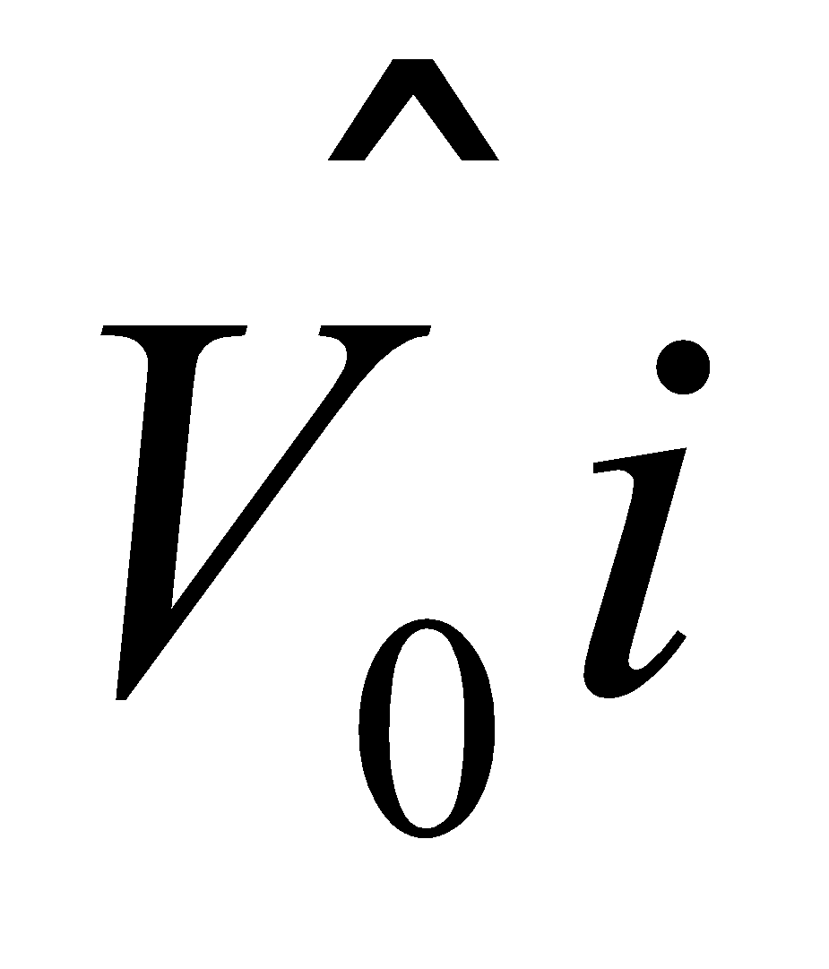 (con V₀ > 0), cuando pasa por el punto (2a; 0; 0).
b) Encuentre el módulo de la fuerza sobre una carga puntual cuando pasa por el centro de la espira con una velocidad de módulo 10.000 m/s en la dirección del eje de simetría de la espira perpendicular a plano que la contiene.

Ejercicio 4) El potencial eléctrico V en una región del espacio está dado por V = a x ² + a y ² - 2 a z ² [V; m] donde “a” es una constante. Si el trabajo realizado por la fuerza eléctrica sobre una carga puntual de 2 μC cuando se desplaza desde el punto (0; 0; 0,1 m) hasta el origen es de - 5 10 ^{– 5} J, calcule la constante “a”.

Ejercicio 5) La resistencia de un circuito RLC serie de CA disipa 80 W. Se sabe que la corriente atrasa respecto de la tensión, cuyos valores de pico son Io = 2 A y Vo = 100 V, respectivamente.
a) Halle el valor de la reactancia X.
b) ¿Aumentaría o disminuiría usted el valor de C si se propusiera hacer que el circuito esté en resonancia manteniendo constante el valor de L y la frecuencia del generador? Justifique su respuesta.

